BLINDAJE ELECTROESTATICO

En un cuerpo conductor, las cargas se distribuyen sobre su superficie, de tal forma que anulan el campo eléctrico en su interior. Esta distribución de cargas en un conductor se conoce como blindaje electroestático y se cumple aun cuando el conductor sea hueco, de esta forma se explica que algunos componentes electrónicos estén al interior de cajas metálicas o la recomendación de permanecer en un automóvil en caso de una tormenta eléctrica. También se produce el efecto de blindaje en conductores cuya superficie no es continua (una jaula, por ejemplo), lo que fue demostrado por Faraday al introducirse con un electroscopio en una jaula electrizada. Al comprobar que en el interior de la jaula las láminas de electroscopio no experimentaban movimiento, Faraday concluyó que el campo era nulo

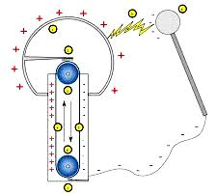

El generador de Van de Graaff

El generador de Van de Graaff es un generador de corriente constante, mientas que la batería es un generador de voltaje constante, lo que cambia es la intensidad dependiendo que los aparatos que se conectan.

El generador de Van de Graaff es muy simple, consta de un motor, dos poleas, una correa o cinta, dos peines o terminales hechos de finos hilos de cobre y una esfera hueca donde se acumula la carga transportada por la cinta

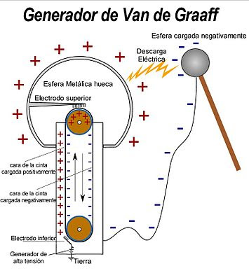

Experimento Millikan

En su experimento, Millikan medía la fuerza eléctrica sobre una pequeña gota cargada debida a un campo eléctrico creado entre dos electrodos cuando la gota se encontraba en el campo gravitatorio. Conociendo el campo eléctrico, era posible llevar a cabo la determinación de la carga acumulada sobre la gota

